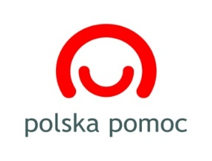

Agenda spotkania informacyjnego dla oferentów
Konkurs Pomoc Humanitarna 2023
Konkurs Polska Pomoc Rozwojowa 2023

9 maja 2023 r. ( 11:00 – 14:15)

Informacje na temat konkursu Pomoc Humanitarna 2023 (11:00 – 11:50);

Informacje na temat konkursu Polska Pomoc Rozwojowa 2023 (12:00 –12:50);

Szkolenie z aplikacji eGranty (13:30-14:15);

